COLEGIO NACIONAL NICOLÁS ESGUERRA
Área de Ciencias Naturales y Educación Ambiental
CLUB DE LECTURA 2 AL 6 DE SEPTIEMBRE

ISÓTOPOS RADIACTIVOS
El guiso fantasmagórico
Relato de la mítica invención de los marcadores radiactivos
Agustín Adúriz-Bravo

George de Hevesy ganó el premio Nobel de química en 1943, por su utilización de los radioisótopos (elementos radiactivos) en el estudio de los procesos químicos, y el premio Átomos para la Paz en 1959, por sus contribuciones al empleo pacífico de las radiaciones. En un libro autobiográfico, de Hevesy contó el origen de su más importante invención: los llamados marcadores radiactivos, de gran utilidad para la ciencia actual. Esta brillante utilización de la radiactividad aparentemente surgió como solución a un enigma doméstico, a principios del siglo XX.
En una pensión de estudiantes… De Hevesy había nacido en 1885 en Hungría, un territorio que en esa época formaba parte del poderoso Imperio Austrohúngaro. En 1911, de Hevesy, con 26 años y un doctorado en ciencias, iniciaba su carrera de investigador. A fin de perfeccionarse había viajado a Manchester, en el norte de Inglaterra, para trabajar junto al célebre físico Ernest Rutherford, quien en 1908 había obtenido el premio Nobel de química por sus investigaciones sobre los elementos radiactivos. El laboratorio de Rutherford era uno de los más importantes de Europa. Allí se estaban haciendo estudios sobre los átomos, la estructura de la materia y la radiactividad.
En aquellos años, luego de los trabajos pioneros de Marie y Pierre Curie, la radiactividad era un fenómeno que atrapaba la atención y el interés de muchos investigadores en diversas partes del mundo. No obstante, seguía presentando aspectos misteriosos que era preciso dilucidar, ya que los científicos intuían que las sustancias radiactivas podían llegar a tener múltiples e importantes aplicaciones en tecnología y en medicina.
En Manchester, de Hevesy era un estudiante viviendo lejos de su país, por eso pasaba bastantes penurias económicas. Se alojaba en una pensión modesta, regenteada por una patrona extravagante y autoritaria. Una de las peores características de esa pensión, y la que más molestaba a de Hevesy, era el deprimente régimen de comidas que servía la señora de la casa. Día tras día el menú se repetía, haciéndose progresivamente más repugnante e incomible. De Hevesy llegó incluso a sufrir malestares estomacales en diversas oportunidades, debido al mal estado de los alimentos que se servían en la pensión.
Nace una idea…. De Hevesy comenzó a sospechar que la patrona reciclaba la carne de las sobras que quedaban en los platos de los pobres pensionistas. Para probar su suposición, o hipótesis, de Hevesy tuvo la ocurrencia de aprovechar las propiedades de las sustancias radiactivas: que permanecen por mucho tiempo en los materiales y que se pueden detectar con instrumentos sencillos y baratos. De Hevesy decidió marcar alguna de las comidas que le sirvieran con una sustancia radiactiva, para luego poder seguirle la pista. Así, de Hevesy llevó a la pensión, a escondidas, una pequeña cantidad de una sustancia que entonces se conocía como radio-D, que tomó prestada de los armarios del laboratorio de Rutherford. Hoy se sabe que el radio-D es una variedad radiactiva del plomo, un metal de múltiples aplicaciones en la vida cotidiana.
Un domingo, durante el almuerzo, y aprovechando un momento en que la patrona estaba distraída, de Hevesy mezcló el plomo radiactivo con las sobras de su pastel de carne que, a propósito, dejó abandonadas en su plato.
Tres días después, por medio de un instrumento muy simple llamado electroscopio de hojitas de oro, de Hevesy detectó que del soufflé servido como plato principal emanaban radiaciones. De este modo desenmascaró los fraudulentos manejos culinarios de la dueña de la pensión, que ponían en peligro la salud de los pensionistas.
Ofuscada y culposa, la señora echó inmediatamente a de Hevesy de la casa. No sabemos si, luego de su partida, la ahorrativa patrona insistió en reciclar las sobras El original experimento de de Hevesy, que resolvió en forma sencilla y práctica el desafío de probar que la patrona preparaba guisos “fantasmagóricos” reciclando sobras, abrió el camino para introducir este uso de la radiactividad, por analogía, en otros campos. De Hevesy imaginó que sería posible marcar un material de modo que este emitiera radiaciones y luego emplear aparatos para seguir las transformaciones que pudiese sufrir el material a través de diferentes procesos.
“La idea de De Hevesy, ¿era peligrosa?”
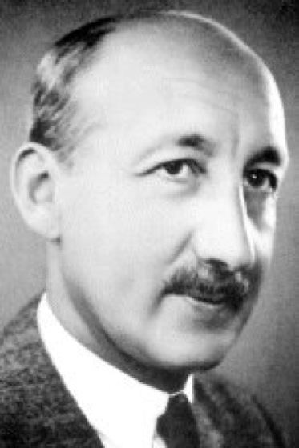
Las distintas sustancias radiactivas se diferencian por el tipo de radiación que emiten los núcleos de sus átomos. Los principales tipos de radiación se conocen con las letras griegas alfa (α), beta (β) y gama (γ). La radiación gama es la más peligrosa para la salud. En general, la alfa no es tan peligrosa; no puede viajar por el aire grandes distancias y además muchos materiales la absorben. La radiación alfa puede ser detenida con papel, vidrio o tela.
Por eso, de Hevesy pudo transportar el radio-D (emisor alfa) en un frasco de vidrio desde el laboratorio hasta la pensión, y luego manipularlo y meterlo en el guiso sin contaminarse. Sin embargo, la radiación alfa es muy peligrosa si se ingiere la sustancia emisora. Para preservar la salud de sus compañeros pensionistas, seguramente de Hevesy puso una cantidad extremadamente pequeña de marcador en el guiso y además no permitió que nadie lo comiera antes de haber rastreado la sustancia.
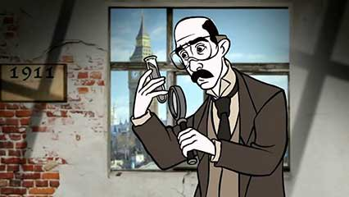
¿Cómo lo hizo?
- El radio-D emite unas radiaciones que se conocen como rayos alfa.
- Los rayos alfa son minúsculas partículas con carga eléctrica positiva, despedidas por los núcleos de los átomos del material radiactivo.
- Los rayos alfa, al viajar por el aire, arrastran los electrones de los átomos de algunos gases que lo componen.
- El electroscopio es un instrumento que permite detectar esa electricidad del aire.
- El aire con menos electrones queda cargado de electricidad.
- Las hojitas de oro del electroscopio tienen electrones de más, por eso están separadas (decimos que se repelen).
- Como al aire le faltan electrones, los toma del electroscopio.
- Cuando las hojitas se descargan, vuelven a juntarse.
- Entonces, el movimiento de las hojitas de oro es una prueba indirecta de que cerca hay un marcador radiactivo que emite partículas cargadas.

Los marcadores hoy…. Desde el invento de de Hevesy, se consiguió evolucionar mucho en la aplicación de la técnica de los marcadores radiactivos. Cada vez tenemos mayor variedad de marcadores y mejores instrumentos de detección, de modo que hoy es posible marcar prácticamente cualquier proceso natural o de laboratorio, y detectar las pequeñísimas cantidades de radiación emitidas. Los marcadores radiactivos se conocen también como trazadores o rastreadores. Se trata de compuestos que contienen sustancias radiactivas, ya sea naturales o artificiales. La propiedad que los hace útiles es que pueden ser seguidos a lo largo de un proceso físico, químico o biológico debido a que emiten radiaciones.

Los marcadores lanzan algo así como rayos de luz, pero invisibles al ojo humano; de ese modo dejan una huella (a modo de rastro) en el trayecto que siguen en un sistema que cambia a lo largo del tiempo. La marca que deja la radiactividad permanece por mucho tiempo y se puede detectar su presencia (rastrearla) con diversos instrumentos. Por ejemplo, es posible marcar agua introduciendo en ella alguna sustancia radiactiva (como algún isótopo radiactivo del plomo) y luego detectar la radiación que esa sustancia va emitiendo al desplazarse dentro de una planta o de un animal que hubiesen absorbido o ingerido esa agua.

Los marcadores pueden usarse inlcuso en los seres humanos. Si a nuestro cuerpo se le inyectan algunas sustancias marcadas radiactivamente de modo que sean transportadas por la sangre, poco después puede conocerse a qué parte del cuerpo han ido esas sustancias y dónde son aprovechadas. Es así que la técnica de los marcadores radiactivos posee enorme importancia en medicina, tanto para diagnosticar algunas enfermedades como también para conocer el funcionamiento del cuerpo sano.

El uso de los marcadores
- En Medicina
Un rastreador radiactivo es un compuesto químico que tiene al menos un elemento radiactivo. Utilizado con frecuencia en medicina para seguir el progreso de las sustancias en los tejidos vivos, proporciona a los médicos una forma precisa de "ver" el sistema circulatorio y otros órganos. Un técnico prepara el compuesto, lo inyecta en el paciente y lo rastrea en el cuerpo con detectores electrónicos sensibles. En la mayoría de los casos, el material permanece radiactivo solo por unas pocas horas.
Usando un rastreador radiactivo, un médico puede examinar el estado de los órganos de un paciente sin realizar una cirugía o hacer una biopsia. El trazador se acumula en los tejidos y emite radiación de rayos gamma. Los detectores producen imágenes detalladas de los órganos afectados midiendo la radiación. La combinación de estas imágenes con las de tomografía computarizada (TC) da como resultado una imagen detallada con áreas específicas destacadas por el trazador.
Se puede diseñar y sintetizar compuestos radiactivos específicamente adecuados para determinados órganos, tejidos y procesos biológicos. Estos compuestos son versiones radiactivas de sustancias biológicas normales o sustancias que se sabe que se acumulan en ciertos tejidos. Química y biológicamente, el trazador actúa igual que un compuesto no radioactivo, aunque emite radiación detectable.
Un rastreador radioactivo se usa para detectar e imagen de los tejidos, no para afectarlos con la radiación, por lo que solo utiliza pequeñas cantidades de material radiactivo. Como ningún otro proceso en el cuerpo humano produce radiación gamma, la energía producida por el trazador se destaca claramente, incluso en pequeñas cantidades. Los químicos seleccionan materiales radioactivos que se descomponen en cuestión de horas o días, volviendo a un estado normal y sin presentar problemas a largo plazo.
Además de obtener imágenes de un solo órgano con un trazador, un médico puede seguir el progreso del trazador a medida que el cuerpo lo metaboliza. Los órganos se descomponen y combinan compuestos químicos con otros a través de una larga cadena de procesos biológicos. Si los átomos correctos del compuesto son radiactivos, un médico puede ver si el marcador se detiene en ciertas partes del cuerpo o si pasa a otros tejidos y órganos.
- En Combustibles
Los trazadores o marcadores de combustibles son moléculas que se inyectan en las gasolinas al momento de ser despachadas en las refinerías o terminales; sirven para identificar la procedencia del producto y detectar adulteraciones cuando se combinan con otras gasolinas. Si una cantidad de gasolina apócrifa se mezcla con una comprada legalmente, el trazador se diluye en cierta proporción y ello evidencia el porcentaje de gasolina ilegal que existe en un contenedor. (Chavarría y Arias, 2019)
Países como Francia, Reino Unido, España, Rumania, India, Malasia, Guyana, Ghana, Serbia, Brasil, Ecuador, Kenya, Uganda, Tanzania, Sudáfrica y Colombia han implementado y probado con éxito esta tecnología para combatir el delito, de acuerdo con datos de la industria y un estudio de la Universidad Tecnológica Equinoccial, de Ecuador. Colombia es uno de los casos de éxito más representativos, a partir de 2002 Ecopetrol implementó los marcadores de gasolina, a la par de una legislación más severa que permitió reducir hasta 99 por ciento la extracción ilegal del combustible entre 2002 y 2012.
- Arte Y Arqueología
La aplicación de la tecnología nuclear en el arte ha contribuido mediante nuevas técnicas de restauración y conservación preventiva al patrimonio cultural mundial mediante la impregnación con un monómero (molécula pequeña) y su posterior irradiación gamma, es posible reducir la progresiva pérdida de fijación que sufre la obra al estar expuesta al medio ambiente, a la vez que se esterilizan y luego se eliminan los insectos, hongos y demás que dañan y contaminan las obras.
Determinación de la antigüedad: La técnica del carbono-14 permite la datación de obras de arte y de piezas arqueológicas e históricas.
Determinación del origen de piezas históricas y arqueológicas: Se obtiene información sobre los recursos y técnicas que se usaron en su fabricación, su autenticidad, estado de deterioro y cómo restaurarlo.
Autenticidad de las obras de arte, mediante análisis de los elementos micro constituyentes de la materia prima, que varían según el autor y las épocas. (Catedra Enresa-UCO, 2015)
Algunas de las aplicaciones de la radiactividad en el arte y la conservación del patrimonio son:
Análisis de obras pictóricas e instrumentos: Permite detectar si ha habido reparaciones previas, alteraciones, falsificaciones, daño interno por insectos, alteraciones significativas en la composición estructural y aporta información sobre la densidad de los materiales.
Conservación de libros antiguos: En situaciones extremas y como último recurso disponible, se usa la radiación gamma para la recuperación, tratamiento, saneamiento y limpieza de libros.
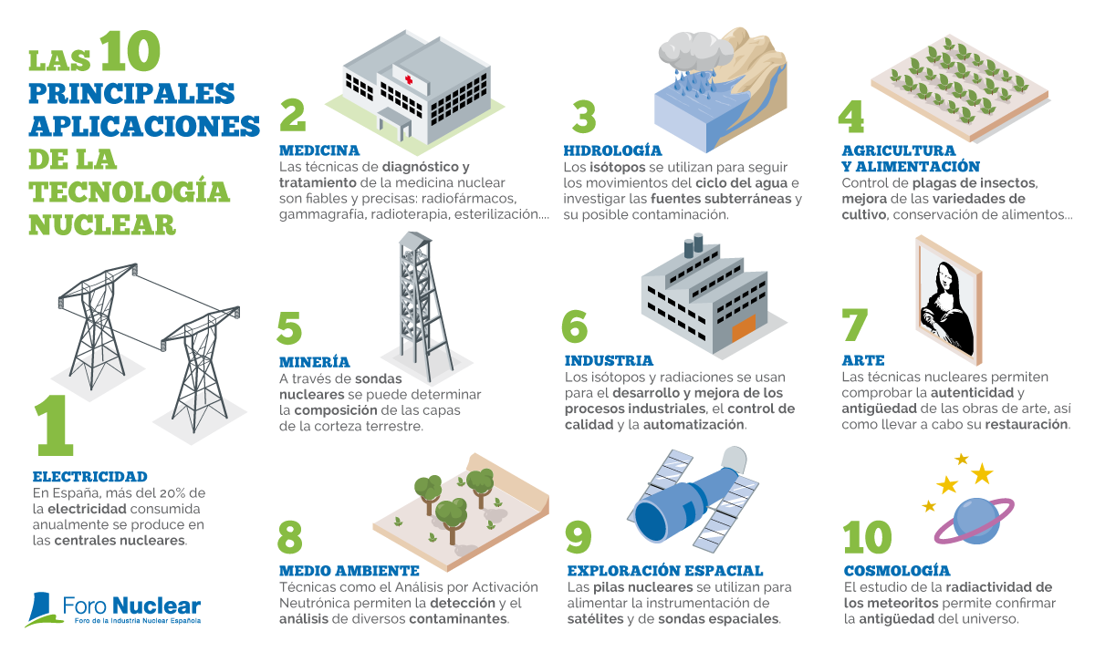
REFERENCIAS
Catedra Enresa-UCO. (2015). Aprovechamiento de la Radiactividad - Catedra Enresa-UCO. [En línea] Disponible en: http://www.catedraenresauco.com/aprovechamiento-de-la-radiactividad/
Chavarria, E. y Arias, A. (2019). Trazadores: la nueva opción para rastrear la gasolina robada. El Heraldo de México. [En línea] Disponible en: https://heraldodemexico.com.mx/mer-k-2/trazadores-la-nueva-opcion-para-rastrear-la-gasolina-robada/
Ciencia de Hoy. (2019). Ventajas de los marcadores radiactivos - Ciencia de Hoy. [En línea] Disponible en: https://cienciadehoy.com/ventajas-de-los-marcadores-radiactivos/

